ΕΞΟΧΙΚΗ ΚΑΤΟΙΚΙΑ
Στα σχέδια - υποδείγματα παρουσιάζονται η ημιτελής Κάτοψη όπως και η Δυτική Πρόσοψη κτίσματος που πρόκειται να χρησιμοποιηθεί ως εξοχική κατοικία. Φέρει οριζόντια άνοψη (στέγη) από οπλισμένο σκυρόδεμα. Όλες οι αναγραφόμενες διαστάσεις είναι σε μέτρα.
Στον εσωτερικό χώρο προβλέπονται :
- Ένα (1) Υπνοδωμάτιο με πρόβλεψη για ντουλάπα ένδυσης ή μικρό βεστιάριο
(καρνταρόμπα).
- Ενιαίο χώρο που θα φιλοξενήσει το Καθιστικό (Σαλόνι) και την Κουζίνα.
- Λουτρό με πρόβλεψη εγκατάστασης και τοποθέτησης ηλεκτρικού
οικιακού εξοπλισμού καθαριότητας ρούχων.
Βρίσκεται σε υπερύψωση από τη στάθμη εδάφους κατά 0,80μ. και στην Πρόσοψη διαθέτει εξώστη (βεράντα) με περιμετρικό στηθαίο, ύψους 0.80μ. και πάχους 0,10μ. Σε αυτό πρόκειται να τοποθετηθεί ξύλινος κατά προτίμηση ή μεταλλικός χειρολισθήρας (κουπαστή) ορθογωνικής διατομής 0,10μ.X0.05μ. επί μεταλλικού ορθογωνικού ελάσματος (λάμας) διατομής 5χιλ. Χ 50 χιλ. Η κατασκευή του χειρολησθήρα θα εδράζεται στο στηθαίο μέσω κυλινδρικών κατά προτίμηση ή ορθογωνικών ορθοστατών (διατομής φ30 ή 30εκ. Χ 30εκ. αντίστοιχα) με ελεύθερο από το στηθαίο ύψος ίσο με 0,15μ.
Στο σχέδιο-υπόδειγμα της Κάτοψης έχουν τοποθετηθεί ενδεικτικά δύο λεπτομέρειες ανοιγμάτων (της κεντρικής θύρας και ενός ανοιγόμενου παραθύρου).

2) Να σχεδιαστεί με μαύρη σινική μελάνη ή με μολύβι και με τα κατάλληλα πάχη γραμμών η
κάτοψη του κτίσματος σε κλίμακα 1:50, σύμφωνα με τις διαστάσεις, σε μέτρα, που
αναγράφονται στο σχέδιο – υπόδειγμα. Να μην σχεδιαστούν ή αναγραφούν ονομασίες εσωτερικών χώρων, διαστάσεις, σύμβολα υψομέτρων με τις τιμές τους, αρχιτεκτονικές λεπτομέρειες ανοιγμάτων (κουφώματα θυρών και παραθύρων) και το σύμβολο Γεωγραφικού προσανατολισμού του κτίσματος. (Μονάδες 25)
4) Να σχεδιαστεί με μαύρη σινική μελάνη ή με μολύβι και με τα κατάλληλα πάχη γραμμών η Δυτική Πρόσοψη σε κλίμακα 1:50 με την εικονιζόμενη υψομετρική πληροφορία. Να μην σχεδιαστούν σε όψη οι Αρχιτεκτονικές λεπτομέρειες ανοιγμάτων (κουφώματα θυρών και παραθύρων).
(Μονάδες 25)

Σε περίπτωση που χρειάζεται να καθοριστεί κάποια διάσταση που δεν αναγράφεται στο
σχέδιο αυτή να υπολογιστεί αναλογικά σε σχέση με τις υπόλοιπες. Να μην αναγραφούν οι
διαστάσεις, τα υψόμετρα ή άλλες ενδείξεις εκτός από αυτές που περιλαμβάνονται στα
ζητούμενα.

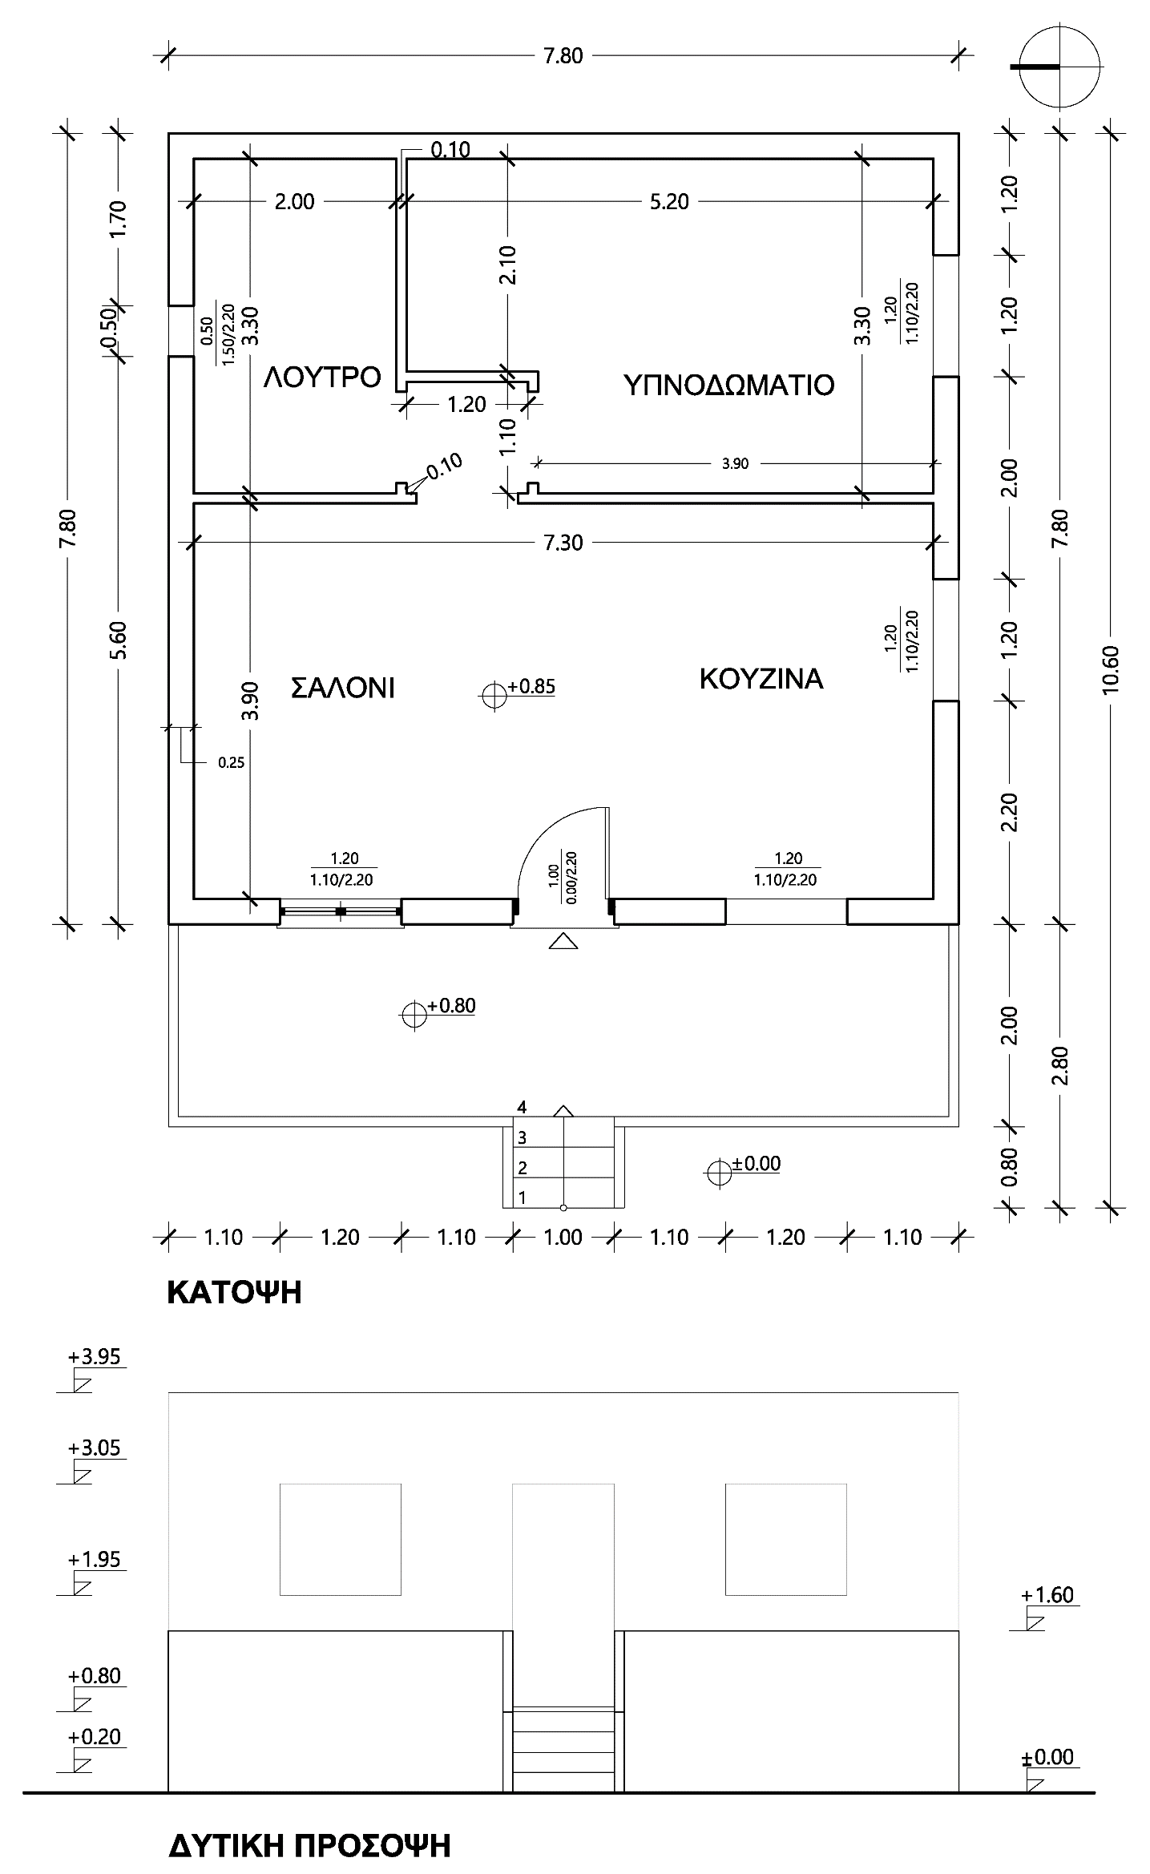
ΕΞΟΧΙΚΗ ΚΑΤΟΙΚΙΑ

